Lampiran. Cover Buku Tematik
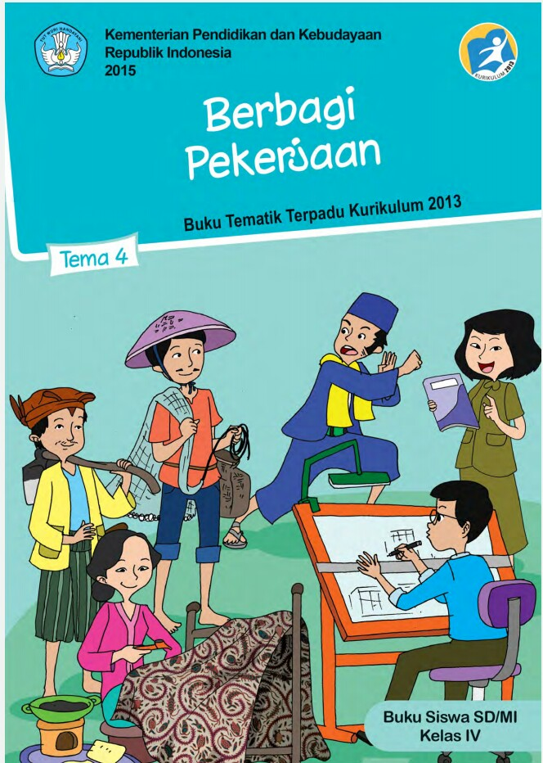

Lampiran 02 Buku Tema 4 Berbagi Pekerjaan
Halaman 2 dan 4 | 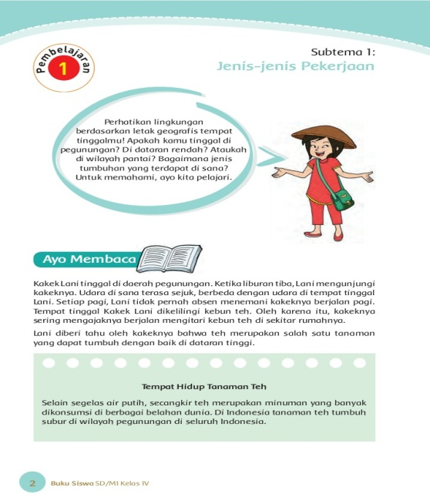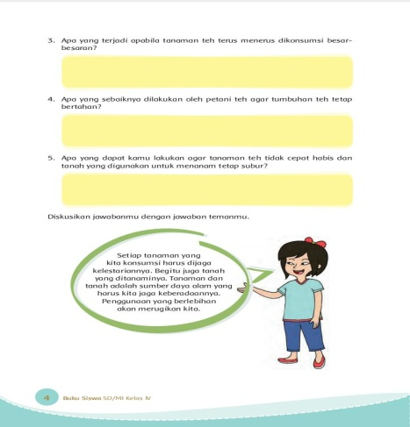
Halaman 5 dan 6 | 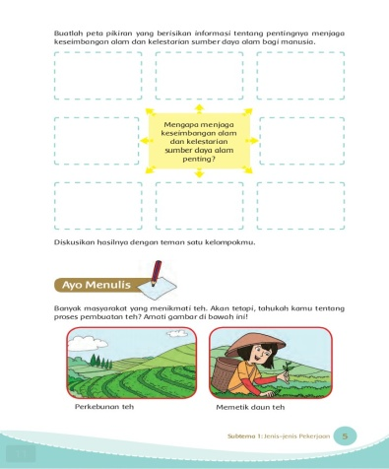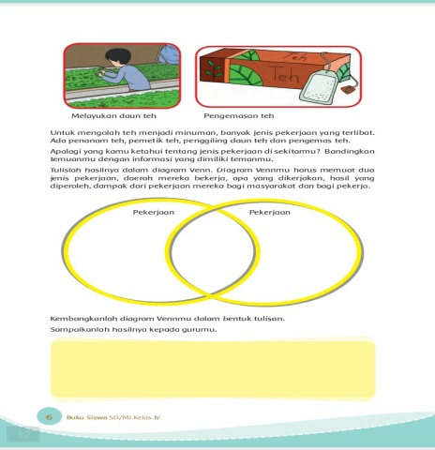
Halaman 11 dan 13 | 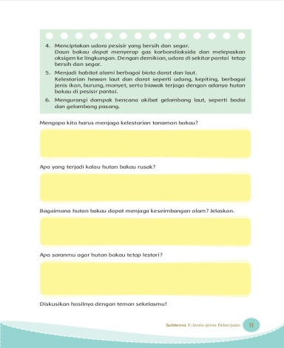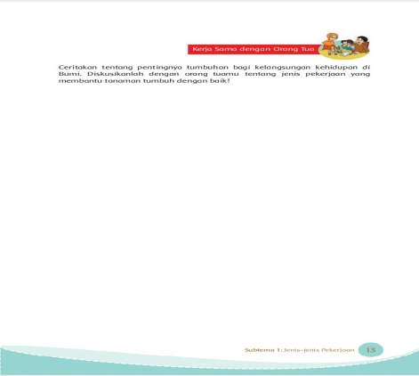
Halaman 16 dan 17 | 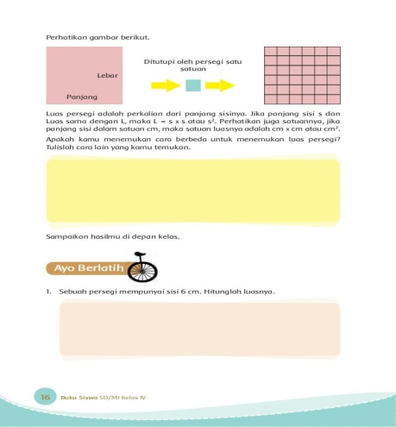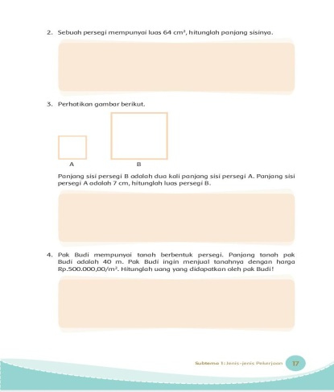
Halaman 18 dan 19 | 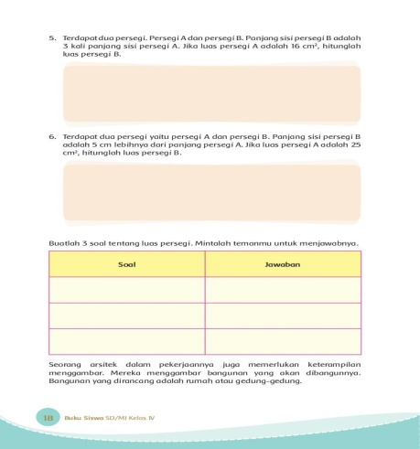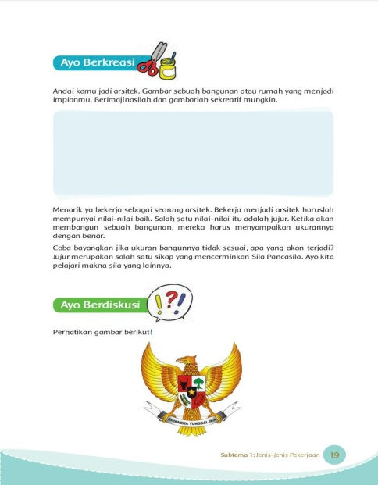
Halaman 22 dan 23 | 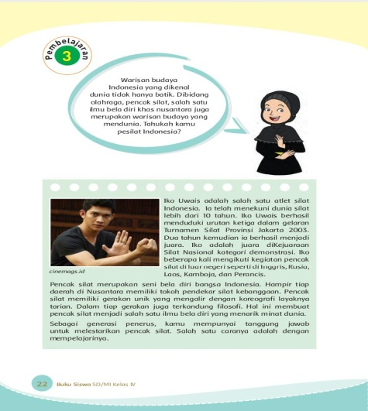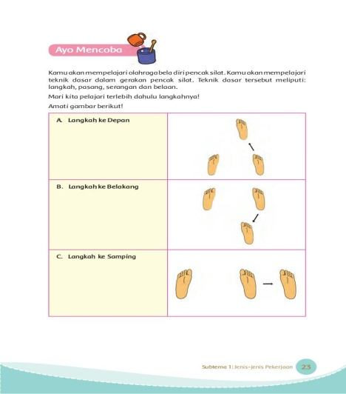
Halaman 24 dan 27 | 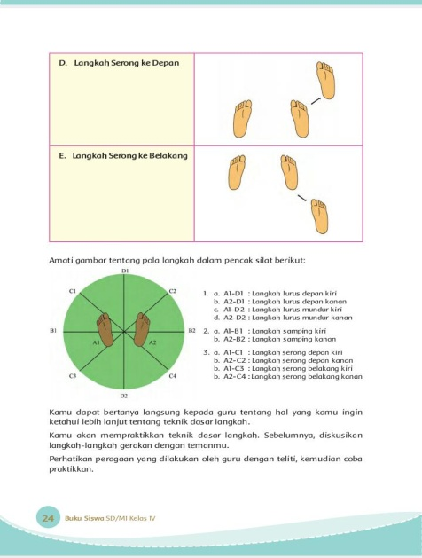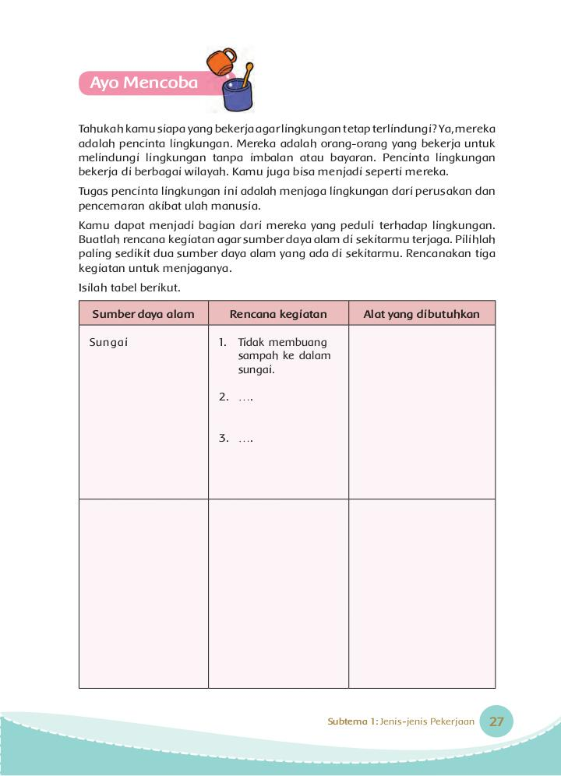
Halaman 28 dan 30 | 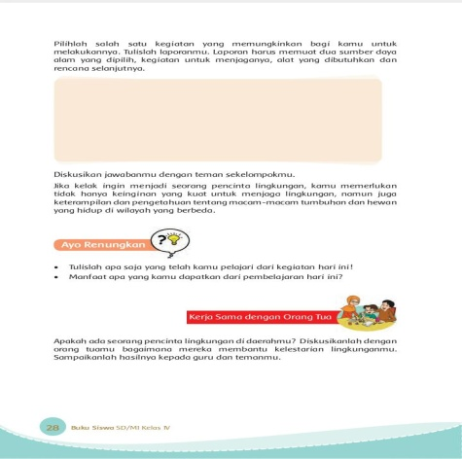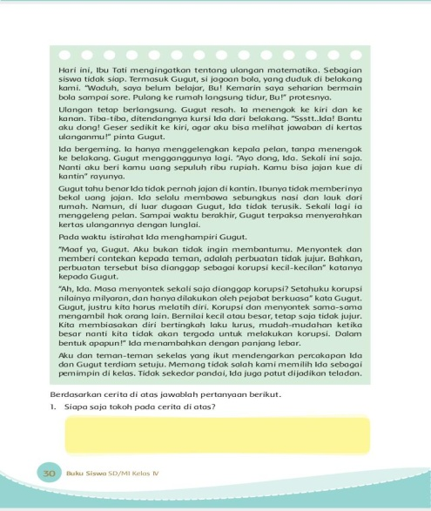
Halaman 31 dan 32 | 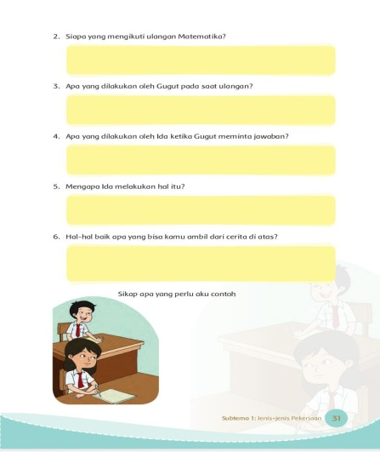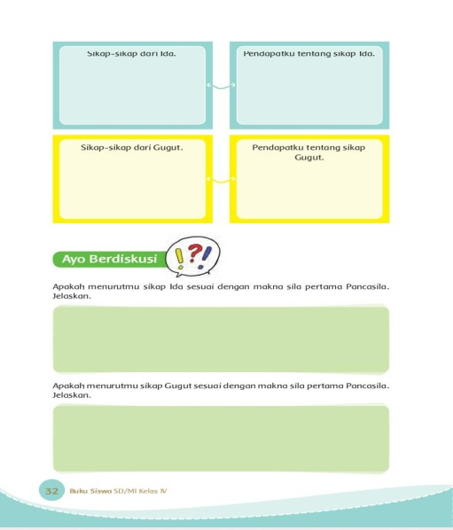
Halaman 34 dan 35 |  | 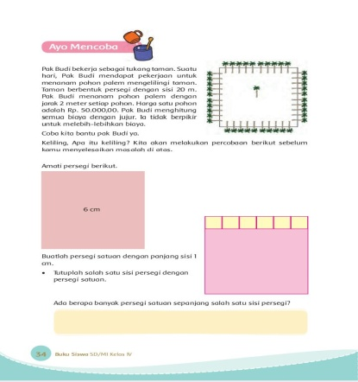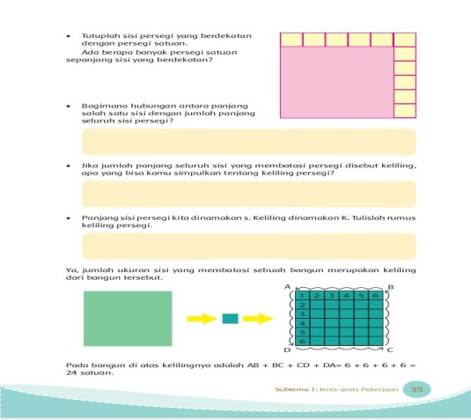

Lampiran 03 Buku Tema 4 Berbagi Pekerjaan
Halaman 37,38 dan 39 | 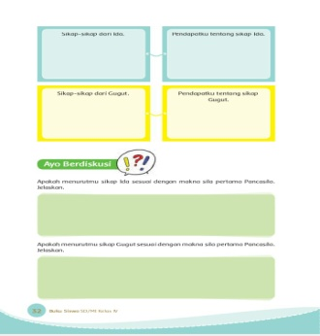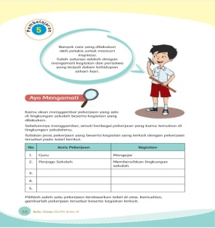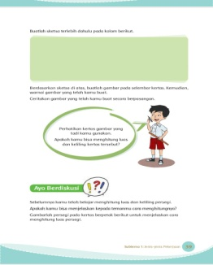
Halaman 40 dan 43 | 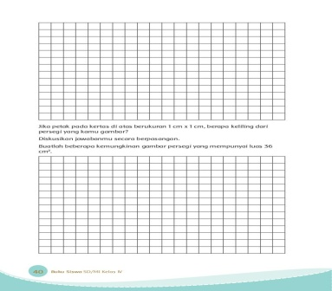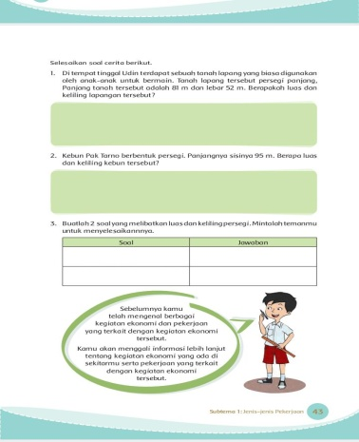
Halaman 44 dan 46 | 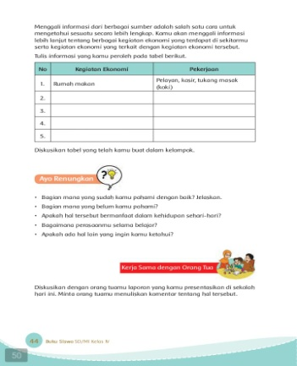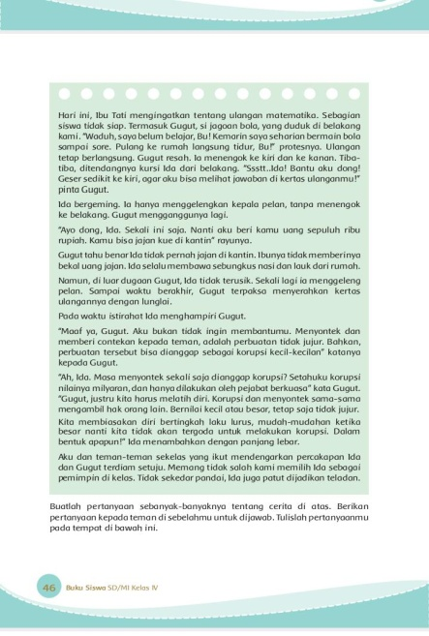
Halaman 50 dan 55 | 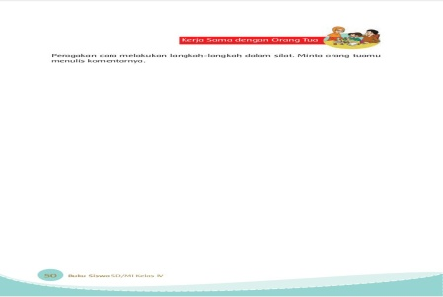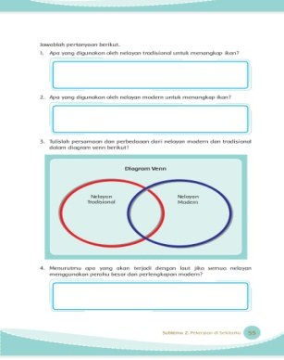
Halaman 56 dan 57 | 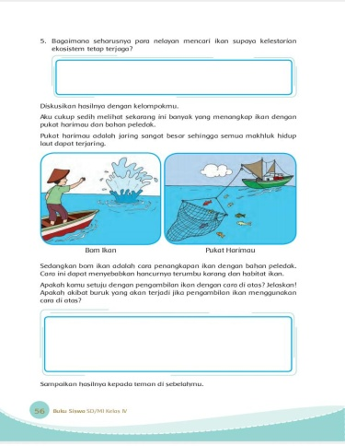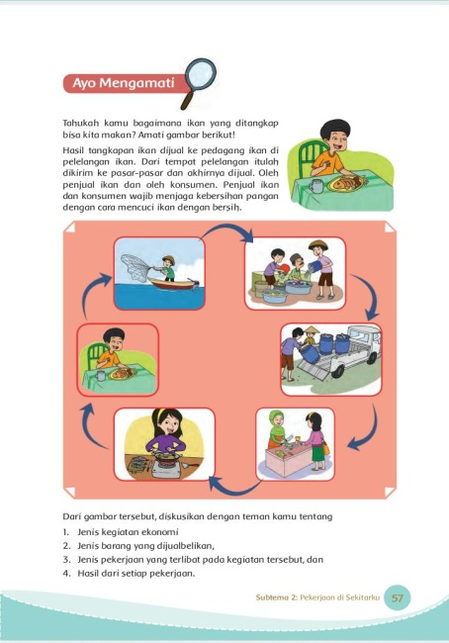
Halaman 60 dan 62 | 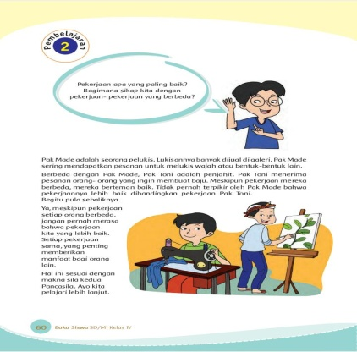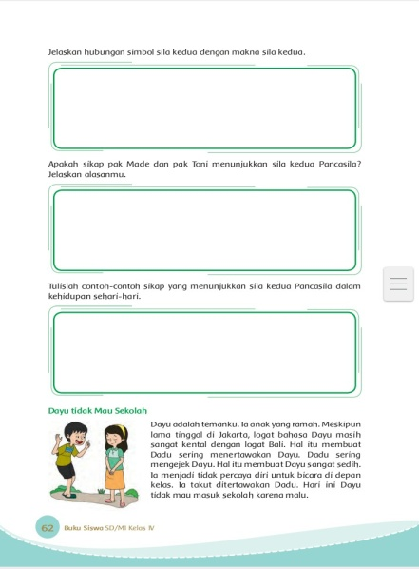
Halaman 63 dan 68 | 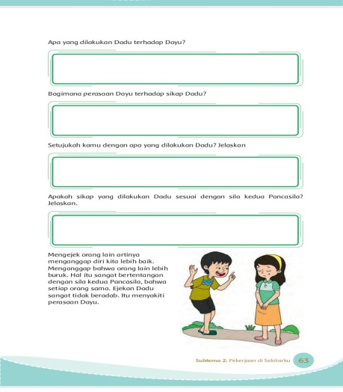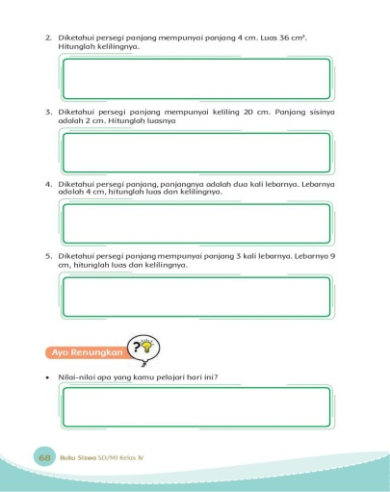
Halaman 72 dan 74 | 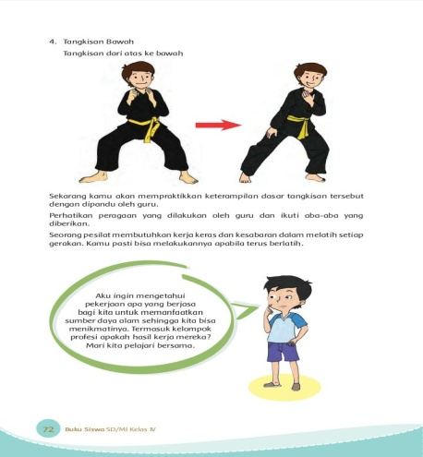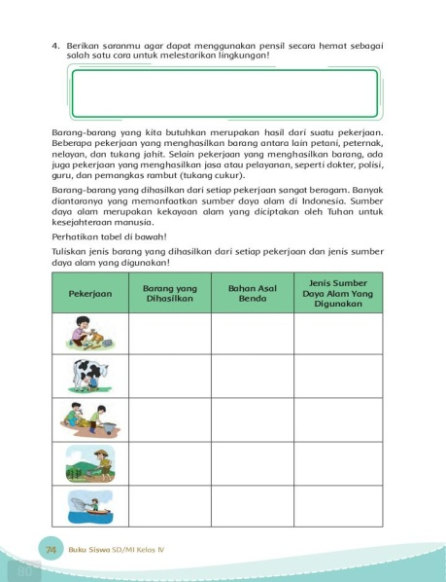
Halaman 78 dan 79 | 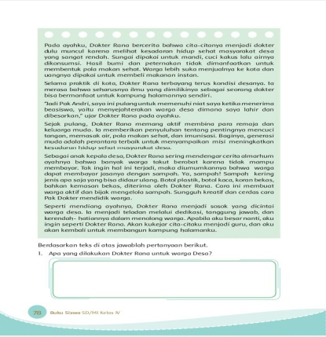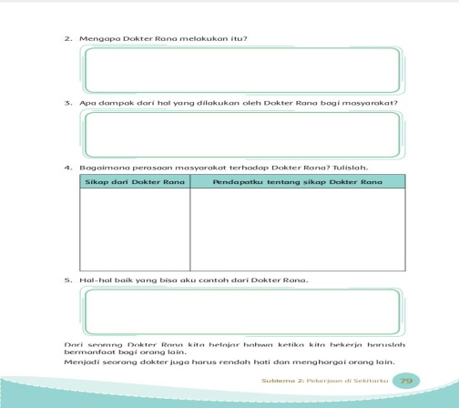
Halaman 80 dan 83 | 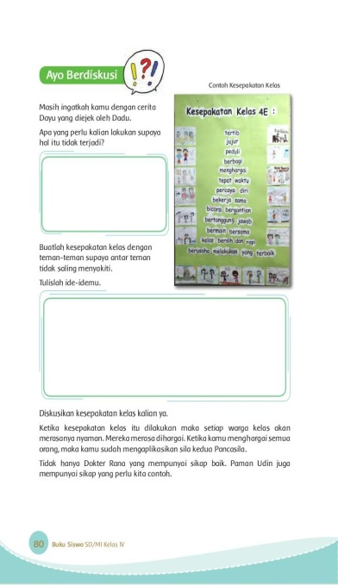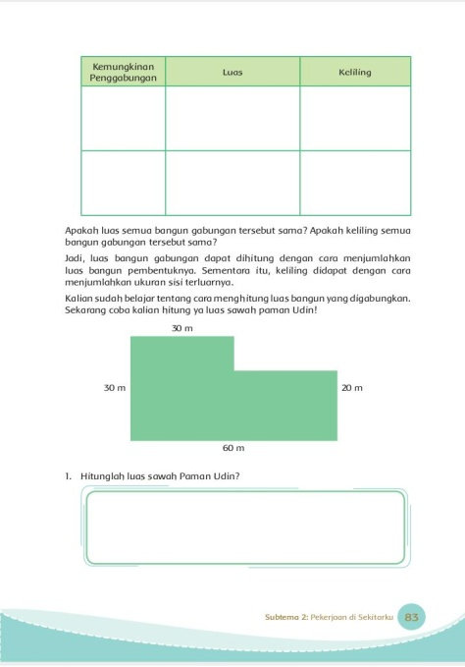
Halaman 85 dan 86 | 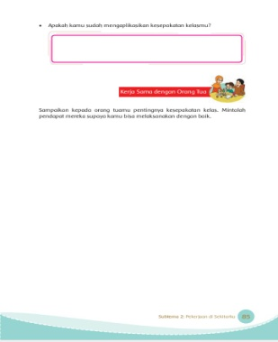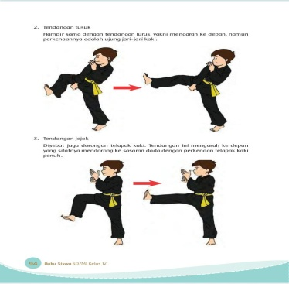
Halaman 87 dan 89 | 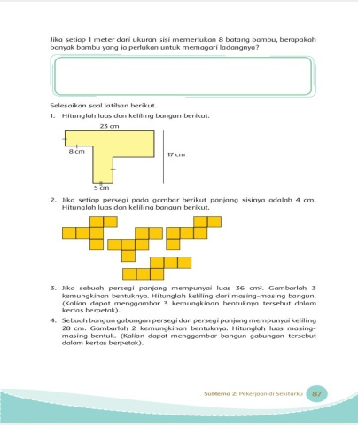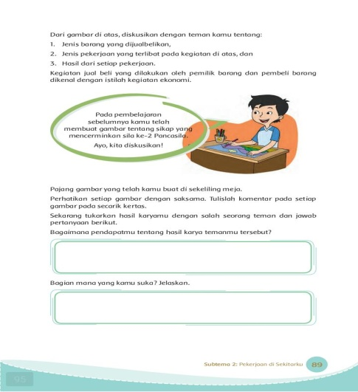
Halaman 90 dan 91 | 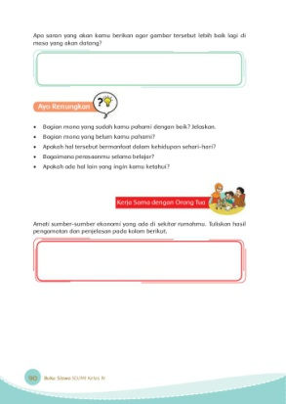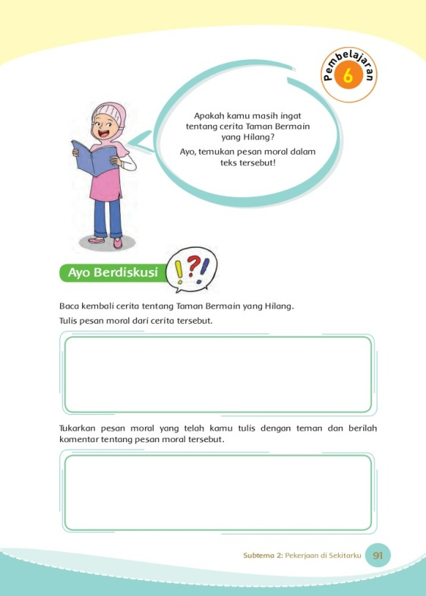
Halaman 92 dan 94 | 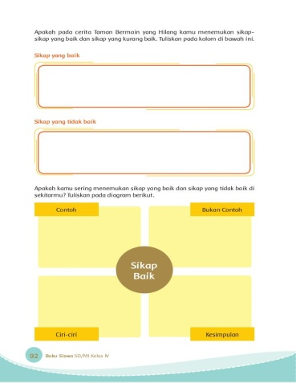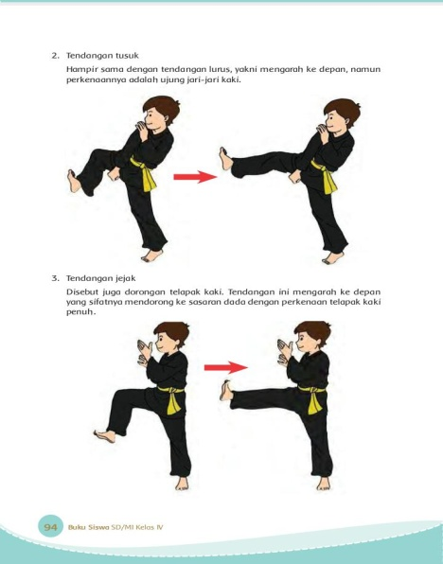
Halaman 95 dan 97 | 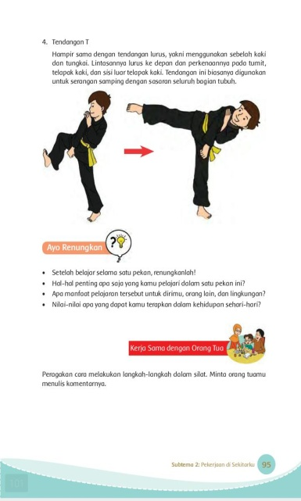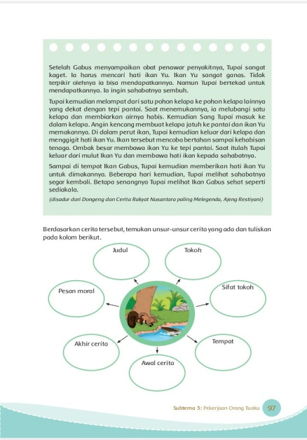
Halaman 98 dan 100 | 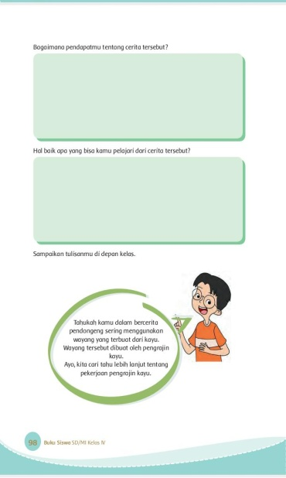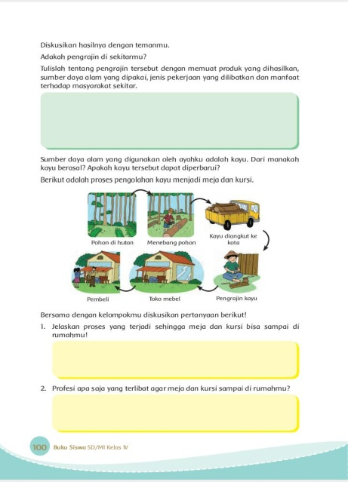
Halaman 101 dan 102 | 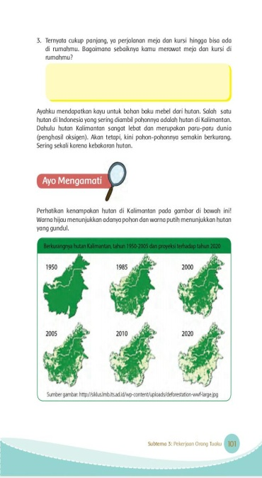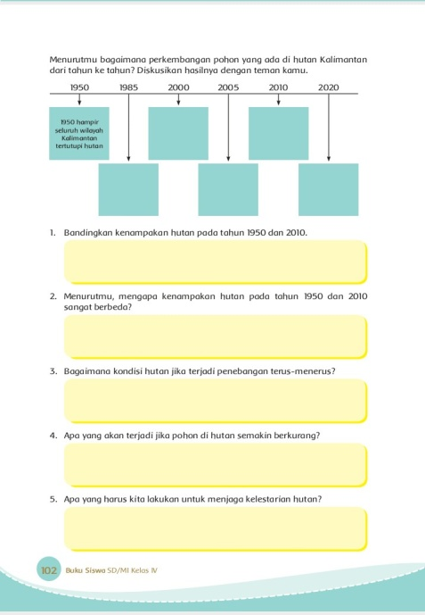
Halaman 104 dan 106 | 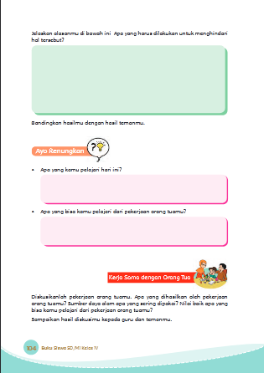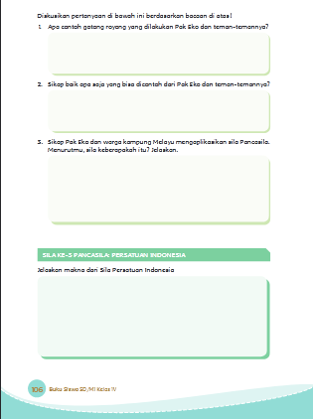
Halaman 107 dan 110 | 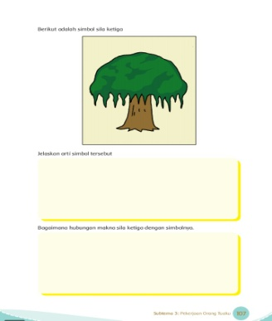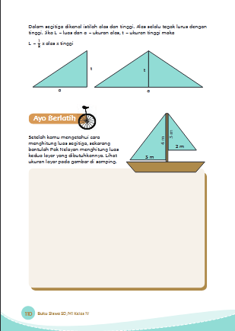
Halman 112 dan 113 | 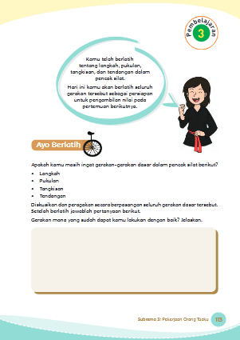
Halaman 114 dan 116 | 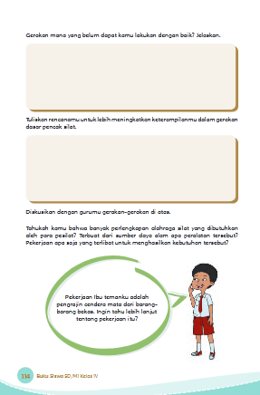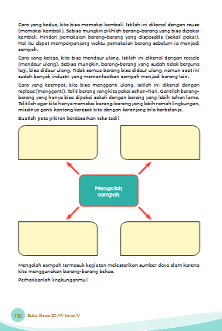
Halaman 118 dan119 | 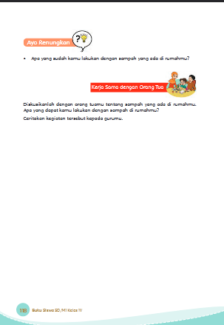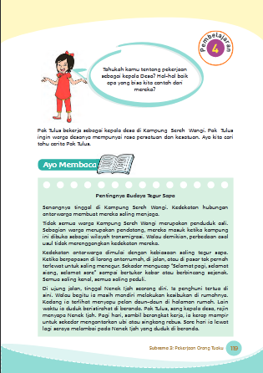
Halaman 120 dan 121,122 | 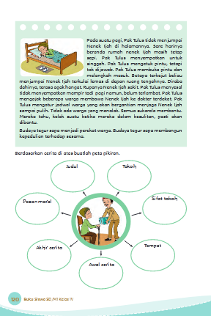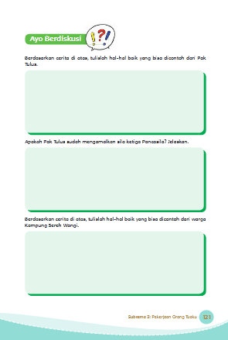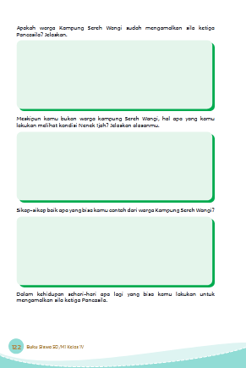
Halaman 124 dan 125 | 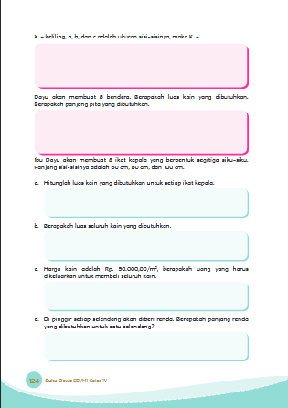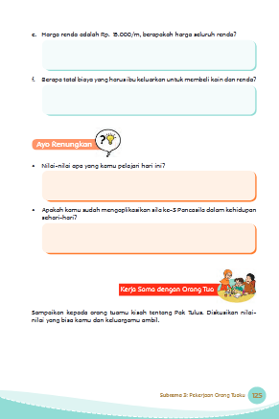
Halaman 127 dan 132 | 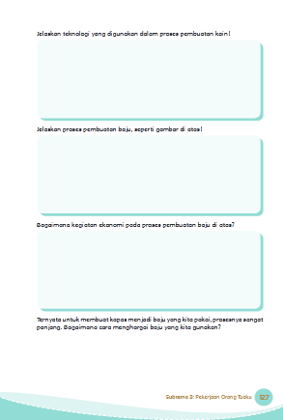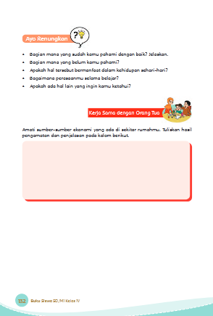
Halaman 133 dan 135 | 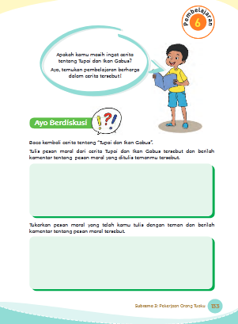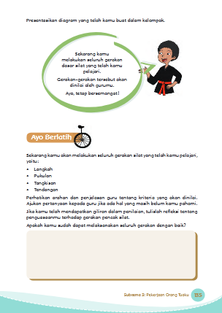

Lampiran 04
TRANSKIP WAWANCARA GURU KELAS IV SDN 106814
KEC.PERCUT SEI TUAN
No | Pertanyaan | Kutipan informan guru
1. | Menurut ibu, Apakah perbedaan buku tema dan tematik dikelas IV SD ? | Yang menjadi perbedaannya adalah contoh: judul buku berbagi pekerjaan yang menjadi tematiknya didalam kegiatan sub temanya, yang terbagi 6 pembelajaran yang dialokasikan 1 minggu pembelajaran.
2. | Menurut ibu apakah buku tema dan tematik dikatakan sama atau tidak bu? | Sama saja tapi yang beda nya adalah subtemanya saja. Ada 8 kecerdasan didalam buku tematik.
3. | Menurut ibu, Apakah delapan kecerdasan pada Multiple Intellegence terdapat pada buku tematik kelas IV SD? | Ada 8 kecerdasan didalam buku tematik.
4. | Menurut ibu, kecerdasan apa yang lebih mendominasi pada buku tematik IV SD dengan Tema Berbagi Pekerjaan? | lingustik, musikal, interpersonal, dan naturalistik.
5. | Menurut ibu, jika kegiatan kecerdasan musikal dan naturalistik ada apakah kecerdasan naturalistik yang dilakukan siswa pernah ada diluar kelas? | Pernah dilakukan diluar kelas cuma kan didalam tema 4 tidak ada kecerdasan itu maka tidak dilakukan, tetapi didalam tema lainnya ada juga dilakukan pembelajaran diluar kelas.
6. | Apakah kelebihan dan kekurangan buku tematik menurut pendapat ibu? | Kelebihannya materinya jelas.  Kelemahan terlalu tinggi pembelajarannya.
7. | Apakah manfaat penggunaan buku tematik bagi peserta didik bu? | Manfaat untuk peserta didik, Dapat memotivasikan diri untuk siswa.

